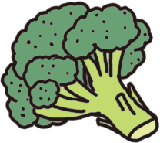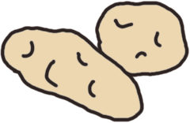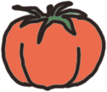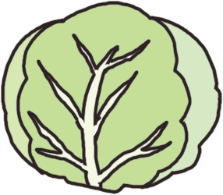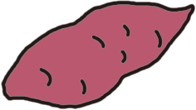

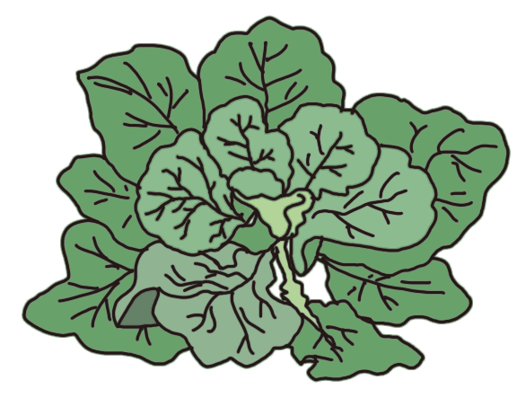

を食べる

**トマト**

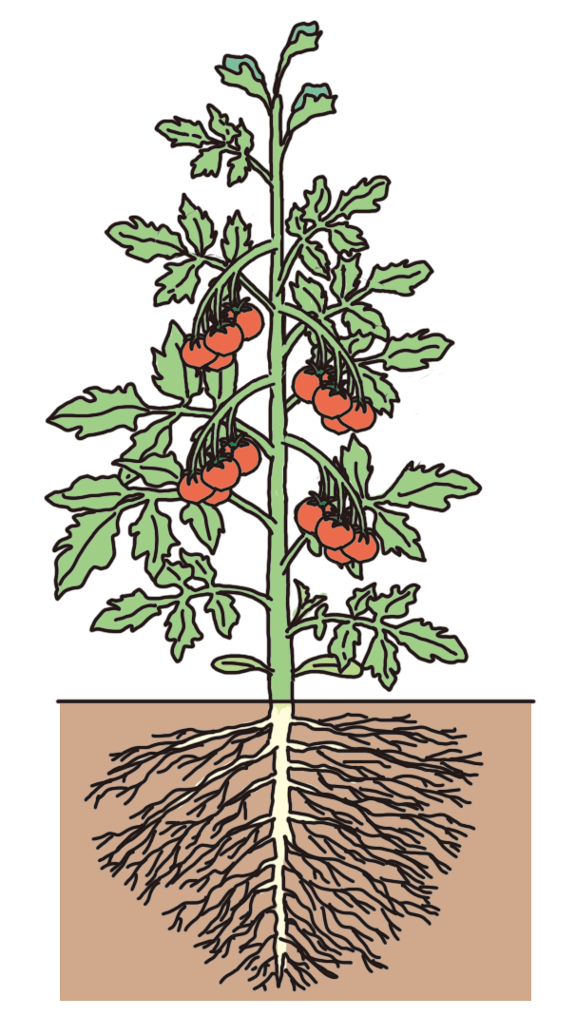

くき

地下のくきを食べる

**じゃがいも**

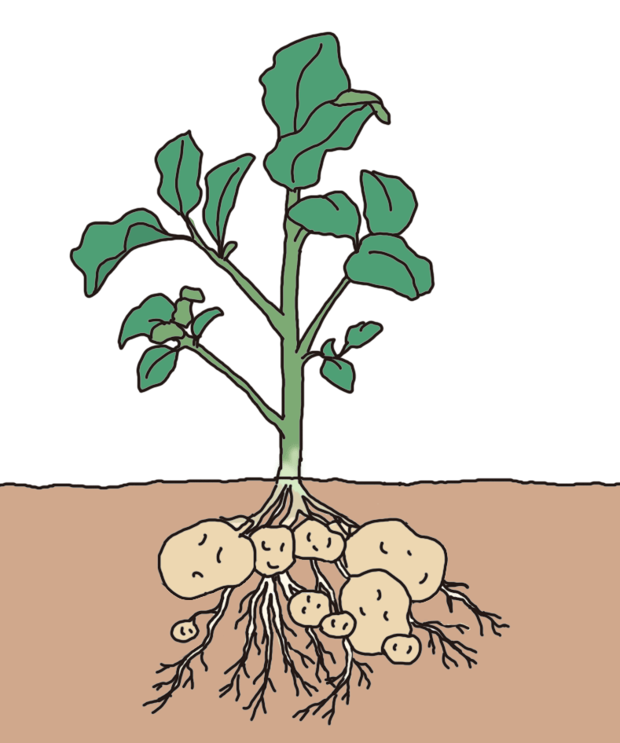

くき

を食べる

**さつまいも**

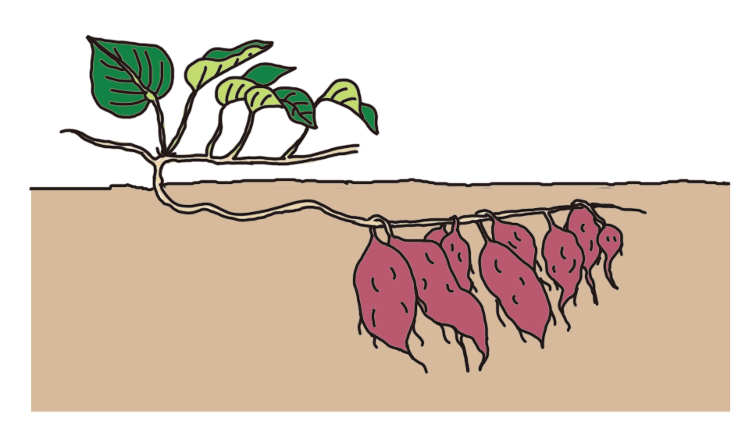

くき

花・つぼみを食べる

**ブロッコリー**

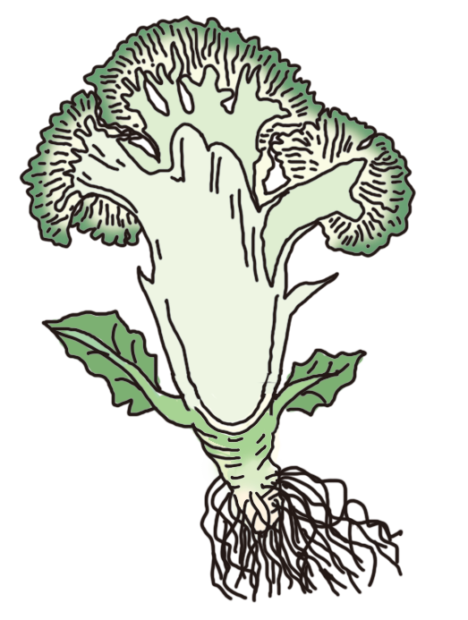

くき

花・つぼみ

を食べる

**キャベツ**

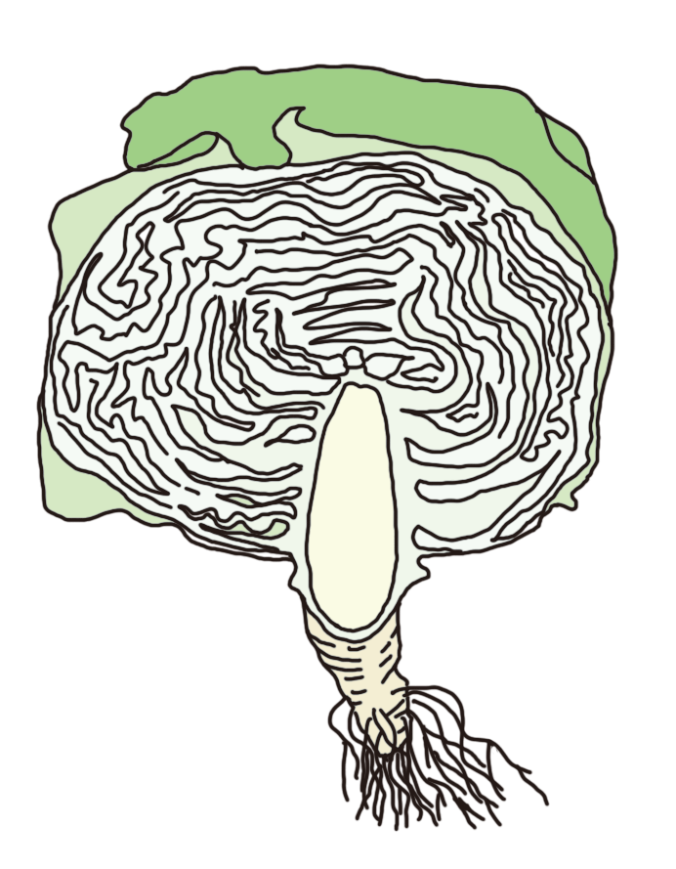

くき

花・つぼみを大きく

→**ブロッコリー**



を大きく

→**キャベツ**



を大きく

→**トマト**



を太く

→**さつまいも**



くきを太く

→**じゃがいも**



やいもは、食べやすいように人が手をえて、しているです。

**やいものひみつ**

**（・くき・・花・）**

9